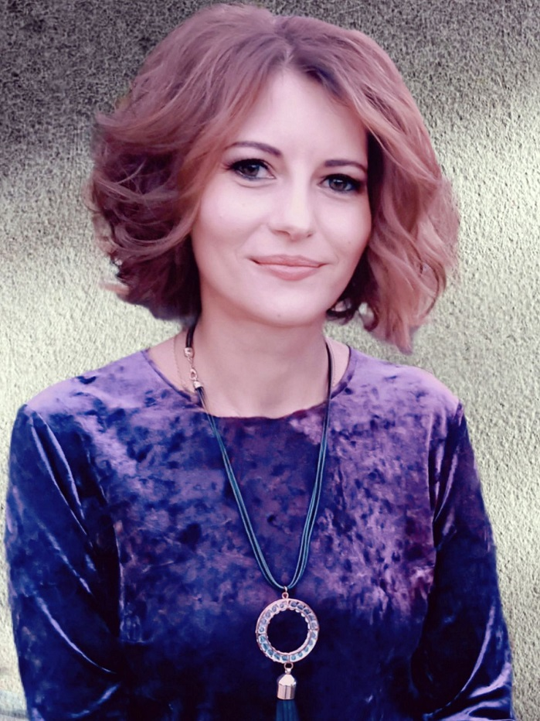**Манько Святлана Сяргееўна,**

**настаўнік нямецкай мовы**

**Аб роднай мове**

Мы амаль не ўжываем

Беларускія словы.

Стала роднай чамусьці

Для нас руская мова.

Але ж мы, беларусы,

Мы сваю мову маем.

Дык чаму ж, не пайму я,

Мы яе забываем?

У нас прыгожая мова,

Мілагучная мова.

Так цудоўна гучаць

Беларускія словы!

Беларуская мова—

Мова продкаў-ліцвінаў.

Згіне мова народа—

І народ сам загіне.

Трэба родную мову

Шанаваць, як святыні,

Каб не выпаў ѐй лѐс

Той, што выпаў латыні.

**Вясна**

Сонейка прыгрэла,

Зашумелі раўчукі,

Вярнуліся з-за мора

Вясѐлыя шпакі.

Агледзелі свой домік

І сталі шчабятаць.

Ім трэба мяккі ложак

Для дзетак рыхтаваць.

Зрабіў свой вылет першы

Нясмелы матылѐк,

Гудуць ля вулля пчолы

Так, што чуваць здалѐк.

Прачнуліся мурашкі,

Жучкі і чарвячкі,

Аглядваюць прасторы,

Нібыта навічкі.

У поле выйшлі людзі:

Пара ўжо працаваць—

Усюды ў прыродзе

Крокі вясны чуваць.

**Мая Беларусь**

Я люблю сваю Радзіму,

Поле, лес і пералескі,

Першы снег, і спеў птушыны,

І блакітныя пралескі.

Беластвольныя бярозкі,

Нібы стройныя дзяўчаты,

Куст шыпшыны ля дарогі

І рамонкі каля хаты.

Я люблю сваю Радзіму,

Подых ветру, сонца ласкі,

Даўніны сівой паданні,

Песні маці, яе казкі.

Я люблю сваю Радзіму,

Беларускі наш народ.

Хай жыве шчасліва, у згодзе

І ў здабытку з году ў год